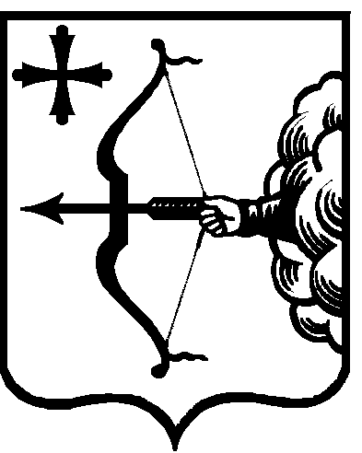

ПРАВИТЕЛЬСТВО КИРОВСКОЙ ОБЛАСТИ
ПОСТАНОВЛЕНИЕ
11.10.2016 № 19/115
г. Киров

О внесении изменений в постановление Правительства
Кировской области от 15.10.2012 № 175/626

Правительство Кировской области ПОСТАНОВЛЯЕТ:
- Внести в постановление Правительства Кировской области от 15.10.2012 № 175/626 «О предоставлении субсидий из областного бюджета на возмещение части затрат крестьянских (фермерских) хозяйств, включая индивидуальных предпринимателей, при оформлении в собственность используемых ими земельных участков из земель сельскохозяйственного назначения» (с изменениями, внесенными постановлениями Правительства Кировской области от 29.04.2013 № 207/244, от 17.03.2014 № 253/200, от 14.04.2015 № 33/182, от 09.07.2015 № 48/384, от 19.05.2016 № 101/304) следующие изменения:
  - В преамбуле слова «постановления Правительства Российской Федерации от 31.10.2011 № 874 «Об утверждении Правил предоставления и распределения субсидий из федерального бюджета бюджетам субъектов Российской Федерации на возмещение части затрат крестьянских (фермерских) хозяйств, включая индивидуальных предпринимателей, при оформлении в собственность используемых ими земельных участков из земель сельскохозяйственного назначения», а также» исключить.
1.2. Утвердить изменения в Порядке предоставления субсидий из обла-стного бюджета на возмещение части затрат крестьянских (фермерских) хозяйств, включая индивидуальных предпринимателей, при оформлении в собственность используемых ими земельных участков из земель сельскохозяйственного назначения, утвержденном вышеуказанным постановлением, согласно приложению.
1.3. Пункт 4 изложить в следующей редакции:
«4. Контроль за выполнением постановления возложить на и.о. замес-тителя Председателя Правительства области, министра сельского хозяйства и продовольствия Кировской области Котлячкова А.А.».
- Настоящее постановление вступает в силу через десять дней после его официального опубликования.
Врио Губернатора –
Председателя Правительства
Кировской области И.В. Васильев

